附件2：福州大学至诚学院清扫教学楼情况登记表
学年 | 20 —— 20 学年 | 系别
专业 |  | 年级、班级
提交材料包含内容：以专业为单位提交以下材料：
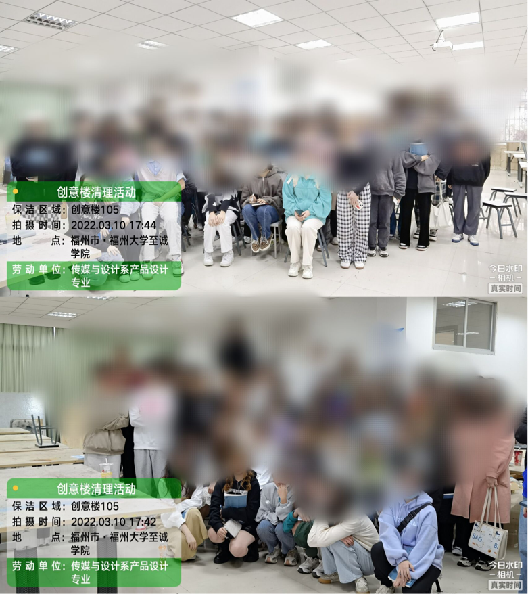
- 两次清扫教学楼活动参与人员合影，每次均需合影。（由自律委负责人用“今日水印”app进行合影工作）
相机水印格式如下：
劳动区域：教学楼名称
劳动内容：教室号
拍摄时间：水印相机自带
地点：福州市福州大学至诚学院
劳动部门：系别+专业

2、劳动成果小结（200-500字）：时间、地点、谁参与什么劳动
3、提交参与活动人员名单(附件4：福州大学至诚学院xx系本科或专升本 4、6月参与清扫教学楼活动人员名单)
4、各系负责人收集后统一将电子档材料命名为：“2021级XX系（本科或专升本）清扫教学楼材料”发送至邮箱：1834358049@qq.com。
本科和专升本各提交一份，提交时间等通知。

